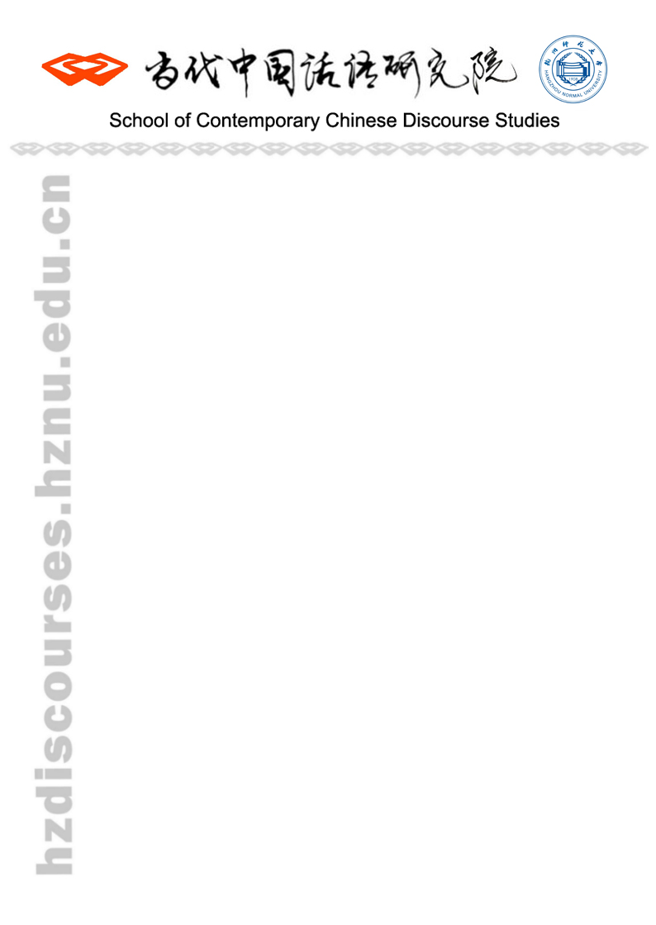
第十届全国“当代中国话语研究”学术讨论会
主题：中国社会科学的困境与话语体系建设
2018.11.30-12.02杭州

通知（02）2018.07.27
中国学术的发展创新、中华民族的伟大复兴、国际秩序的改革转型，呼唤中国社会科学界肩负起历史使命。然而，中国社会科学的步伐明显落后于新时代的需求。因此，必须认真反思历史、筹划未来。中国社会科学的状况如何？困境、矛盾是什么？障碍、原因是什么？后果、影响有哪些？发展的条件、资源、优势在哪？国内、国际影响力如何？国际学界的认知和反馈如何？如何认识困局和缘由？消解、解决中国社会科学发展瓶颈的关键是什么、策略是什么？
中国社会科学的这些问题，本质上也是（广义的）话语和话语体系问题。因此，我们期待学者也注重从话语研究的视角来研究。比如，当代中国社会科学里，是谁（不）在说话、对谁说？（没）说了什么？如何说的？通过什么媒介和渠道？有怎样的历史关系、文化关系？产生了怎样的意义、效应、后果？构建了怎样的现实？贯穿了怎样的权力关系？我们应该如何评价？为建设中国社会科学话语体系，应该采取什么战略和策略？
会议形式分为：大会主旨演讲（需提交全文，与摘要提交截止日相同，通过质量竞争选出10篇左右）和小组专题报告。热忱欢迎中国社会科学各领域的学者、教师、博士生、博士后与会。

论文摘要截止日期：2018年 10月15日
主旨论文截止日期：2018年 10月15日
参会回执截止日期：2018年 10月15日
接受通知发出日期：2018年 10月30日

摘要要求：不少于500字；附姓名、性别、民族、单位等信息，以word文档形式（见下页回执）发至谢秀婷：discourses@zju.edu.cn。为了本领域学术建设与发展，为了参会者利益的最大化，会务组将主要从切题性、可信性、创新性三方面对摘要、论文严格筛选。
会务费：每人800元；非在职研究生：400元（需出示研究生证）；西部地区学者(西藏、新疆、内蒙古、青海、甘肃、广西、云南、贵州、海南等) 免会务费。交通费、住宿费自理。工作语言为汉语和英语。

欢迎将优秀论文投递给施旭教授主编的集刊《当代中国话语研究》。
（征文启示见：http://hzdiscourses.hznu.edu.cn/c/2017-12-14/1915505.shtml）

更多信息请关注：微信公众号：文化话语研究；中心网站：hzdiscourses.hznu.edu.cn
311121 .浙江 .杭州 .杭州师范大学
仓前校区.余杭塘路2318号 .恕园19-201
邮箱：discourses@zju.edu.cn 电话：0571-28867576
参会回执
姓名 |  |  | 性别 |  | 民族 |  |  | 职称
单位 |  |  |  | 单位税号
电子邮箱 |  |  |  |  |  | 手机号码
通讯地址
论文题目
关键词
（5个）
论文摘要  （申请主旨发言需提交全文附后） | （不少于500字）
住宿要求 | 标间单住/标间合住 |  |  |  |  |  | 愿意调剂
住宿要求 | 住宿时间 | （请说明具体住宿时间，仅限11月30日，12月1、2日）

